Chers parents et mes chers élèves,
Si vous désirez m’envoyer des photos du travail que vous faites sur ma boite mail n’hésitez pas.
Voici le travail du Mardi 26 mai :
Rituels : sur le cahier vert
Rituel de conjugaison :
Conjuguer au passé composé les verbes à toutes les personnes : être, avoir, aller, partir, entrer, monter, tomber, arriver, sortir
Si vous avez besoin d’aide, ne pas oublier de relire les leçons sur le passé composé dans le classeur ou visionner cette vidéo :
https://www.youtube.com/watch?v=WrCUwcZIppA
Calculs : à poser et à résoudre sur le cahier vert
Cm1  456 228 – 306 825 =  2 635 x 375 =  966 528 – 354 228 =  63 250 x 401 = | Cm2  396 258 – 267 877 =  5 622 844 – 3 755 966 =  33 658 / 7 =  436 255 / 15 =

Anglais : Ecrire les mots en écoutant les bandes sons. Je vous dicte chaque lettre du mot. Ce sont des mots de quatre ou cinq lettres sur le thème de la nourriture.

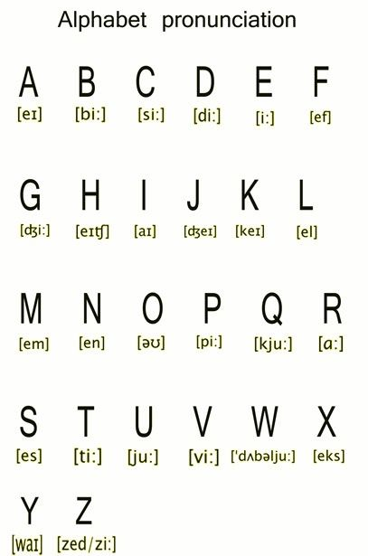
Mathématiques :
Calcul mental : Valeur approchée :

Exercice 1 : Patron d’un solide :Visionner la vidéo suivante : https://www.youtube.com/watch?v=OA4M55CAX5U
Lire la leçon qui suit :
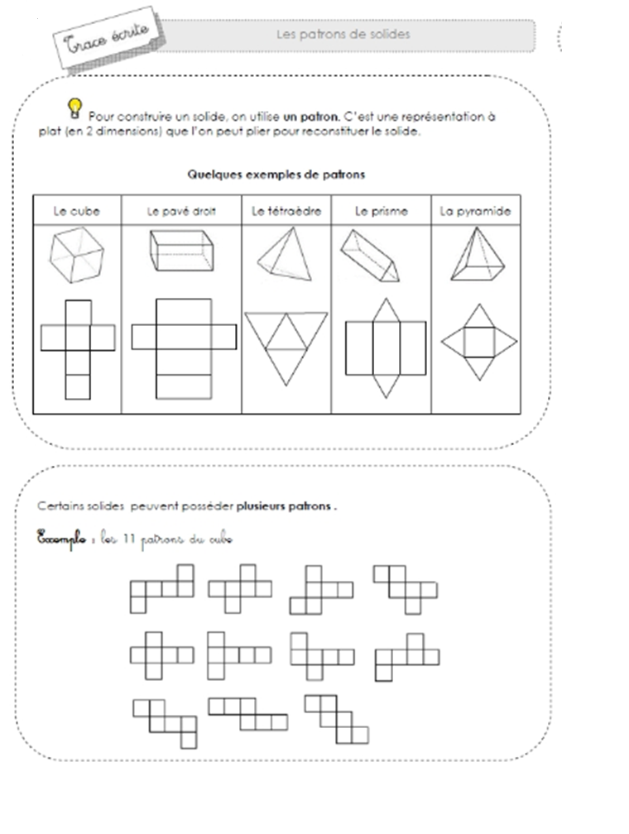

Exercices : Comparer des angles
Anglais
Regardez bien cette vidéo : https://www.youtube.com/watch?v=7isSwerYaQc
C’est une vidéo qui se passe en classe. Si vous ne comprenez pas l’ensemble des mots ce n’est pas grave, l’objectif étant que vous écoutiez de l’anglais.

Conjugaison
Lecture de la leçon sur le passé composé :
Exercices sur le passé composé à réaliser sur le document si vous l’imprimez ou en écrivant seulement les réponses sur le cahier vert :
Cm1
Cm2

Sciences
Nouvelle séquence : Fabrication d’aliments : Le yaourt
https://www.youtube.com/watch?v=ajvUdq5KQdU

Nous reviendrons sur la fabrication du pain, du yaourt, du fromage et du vinaigre en visio.

